План- конспект урока.
Тема: «Развитие навыков профессионального самоопределения через групповые формы работы на уроках экономики».

Цели урока:
. расширение знаний о мире профессий, путях получения профессий;
. в занимательной форме проверить умения учащихся анализировать
профессии;
. развивать речь учащихся, мышление, интерес к профессиям;
. развивать умение анализировать и сопоставлять;
. развитие познавательных интересов;
. информирование учащихся о качествах, присущих людям тех или
иных профессий;
. воспитывать уважительное отношение к профессиям, потребность
в труде;
. воспитывать взаимное уважение при работе в группе и паре;

Оборудование урока:
. компьютер (слайд шоу);
. плакат «Наш микрорайон»;
. тесты;
. карточки;
. карточки для групп;
. мяч;
Ход урока.
Этап урока | Содержание
1. Актуализация знаний. | «Пока в пространстве крутится планета,  На ней, пропахшей солнцем,  Никогда не будет дня, чтоб не было рассвета,  Не будет дня – чтоб не было труда!»  - Как вы понимаете смысл данного четверостишия?  (ответы детей)  - В нашей жизни бывают ситуации, когда приходится совершать глобальный выбор, влияющий на всю дальнейшую судьбу.  - Выбор будущего дела, благодаря которому, можно зарабатывать деньги на достойное существование – профессию.
2. Создание проблемной ситуации. | - С выбором профессии вам придётся столкнуться сразу после школы, и вы должны постараться не ошибиться.  - Сегодня на уроке мы продолжим разговор о профессиях.  - Мы с вами научимся:  1. Распознавать профессии по их орудиям труда.  2. Узнаем, какими качествами должен обладать человек той или иной профессии.  3. Составим цепочку взаимосвязей профессий для изготовления одного предмета.
3. Работа над новым материалом.  Работа с индивидуальным тестом.  Работа с дифференцированными  Карточками. | - Прежде чем мы углубимся в мир познания, давайте проведём разминку для ума:  - Я назову профессию, а вы по цепочке будете называть профессию, начинающуюся на последнюю букву предыдущей. Например: писатель-лекарь ……  - Молодцы, многие профессии вы знаете.  - Я приглашаю вас на прогулку по «Нашему микрорайону» и прошу внимательно отнестись к людям, которых мы встретим по пути.  (дети на плакате отмечают профессии)  - Теперь давайте проверим на слайде, все ли профессии мы увидели?  Вывод: все эти люди делают удобным и приятным место, где живут.  - Как вы считаете, какая из перечисленных профессий самая важная?  (ответы детей)  - Вы совершенно правы, все профессии важны, все профессии нужны.  - Есть профессии, которым обучаться не трудно (дворник, консьержка, вахтёр).  - А есть очень сложные профессии, которые требуют большой и длительной подготовки. Например: хирург – разве может без обучения и знаний сделать операцию больному? Конечно нет. Так вместо пользы можно принести непоправимый вред больному.  - А самые первые знания мы получаем где? (в школе)  - Верно, поэтому надо хорошо заниматься по всем предметам, ведь мы не знаем, какой предмет нам понадобиться в большей степени, так как окончательный выбор профессии вы сделаете к концу 11 класса.  - А может, быть кто-то из вас уже думал о своём будущем, и уже имеет представление о своей будущей профессии.  - Я раздам вам тесты, попрошу откровенно ответить на мои вопросы, поделиться своими мыслями.  (дети работают в тестах)  - Сейчас я кратко расскажу о трудовом дне человека, а вы попробуйте угадать его профессию:  «Звонок-завтрак-звонок-урок-тема-вопрос-ответ-звонок-учительская-тетради-звонок-дом-подготовка к уроку-ужин-постель»  - Как вы думаете, человек, какой профессии живёт в таком ритме? (учитель)  - Хорошо, сейчас вы самостоятельно в карточках попробуете узнать профессию по ключевым словам,  а некоторые ребята, попробуют подобрать нужные орудия труда, людям определённых профессий.  (дети работают с дифференцированными карточками)  - Я думаю и вы немного устали давайте с вами разомнёмся.
4. Динамическая пауза. | Подвижная игра с мячом на расширение знаний о мире профессий.
5. Работа в группах.  Работа в парах.  Составление «цепочки» взаимосвязей разных профессий. | - А сейчас мы с вами разделимся на группы.  Вы получаете задание:  -На листе написаны буквы алфавита и внизу чистые строчки. Вы должны все вместе придумать как можно больше профессий начинающихся с этих букв. Мы посмотрим, чья группа будет работать дружнее, и чья группа знает больше профессий.  (даётся определённое время)  - Давайте вывесим на доску результаты каждой группы. (Молодцы)  - Но давайте посмотрим на слайд и сравним список профессий.  Вывод: ещё многих профессий мы не знаем, но будем стремиться познавать всё новые и новые профессии.  - Каждая профессия требует набора определённых качеств, которыми должен обладать представитель данной профессии.  - Сейчас мы выясним качества присущие некоторым профессиям: врач  экономист  (показ качеств на слайде)  - Какая картина вырисовывается перед нами?  - Казалось бы – такие разные профессии, а качества повторяются.  Вывод: это значит, что кроме узкой специализации, человек должен быть всесторонне развитым.  - А сейчас я хочу посмотреть, сможете ли вы сами выбрать нужные качества для данной профессии.  В карточке будет список качеств и название профессии, вы должны выбрать нужное, у вашего соседа такая же карточка, но только с другой профессией. По истечении времени вы займетесь взаимопроверкой, с помощью справочного листа.  (дети работают в парах)  - Оглянитесь по сторонам, нас окружает большое количество вещей, над каждой из которых трудилось очень много людей разных профессий.  Посмотрим это на примере школьной тетради.  - А кто же принимал участие в её создании?  - Составим «цепочку».  (таблица на слайде)  Вывод: каждая из названных профессий необходима в процессе изготовления тетради, и как много сил и средств, усилий людей различных профессий необходимо объединить, чтобы изготовит такую, казалось бы, простую вещь, как школьная тетрадь.  - Я надеюсь, что после нашего занятия вы будете, более бережно относится к любым предметам, ведь в них заложен труд многих людей.
6. Рефлексия. | - Наш урок подходит к концу  - Понравилось ли вам наше занятие?  - У вас на парте 3 «смайлика», поднимите тот, который отвечает вашим ощущениям.  (показ «смайликов»)  - Чем мы занимались на занятии?  (ответы детей)  - Справились мы с ними?  - Считаете ли вы, что любой труд достоин уважения?  - Каждый ли человек должен трудиться?  - На этом наше занятие закончено, большое спасибо за работу.

Приложение 1.

ТЕСТ
1. Назови две профессии, необходимые в обществе.
1) _______________________________________
2) _______________________________________

2. Нужны ли обществу учителя? Почему?
_________________________________________
_________________________________________
_________________________________________

3. Кем ты хочешь быть в будущем?
_________________________________________

4. Какая профессия тебя привлекает? (отметь знаком +)
а) важная
б) творческая
в) интересная
г) любая, но высокооплачиваемая

Приложение 2

КАРТОЧКА

Узнай профессию по ключевым словам. (соедини линиями)

Стихийное бедствие, авария, спасение людей актёр

Маленькие дети, игра, прогулка менеджер

Животные, белый халат, лечение автомеханик

Машины, инструмент, ремонт ветеринар

Продажа, прибыль, менеджмент воспитатель

Роль, кино, гастроли спасатель

КАРТОЧКА

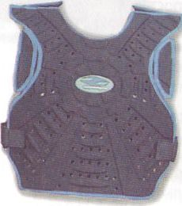
Подбери нужные орудия труда для данной профессии. (соедини линиями)
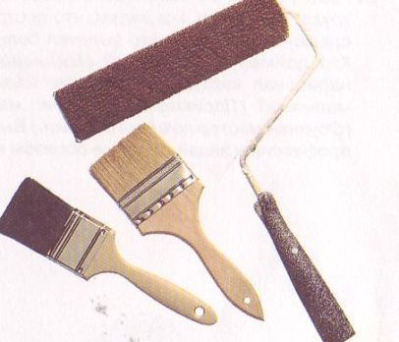


ОХРАННИК

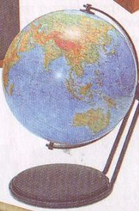
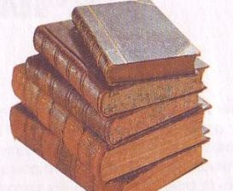
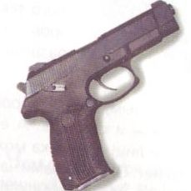

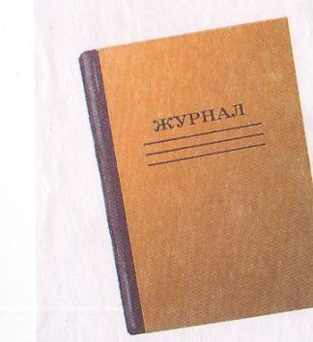

СТРОИТЕЛЬ

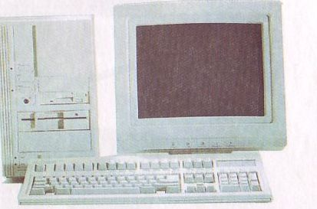
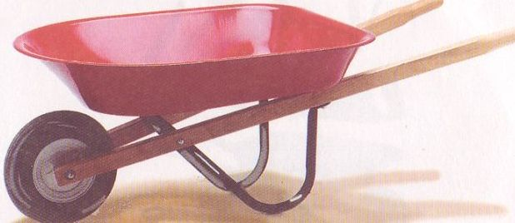

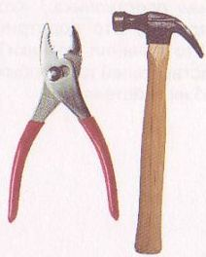

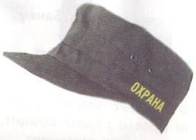

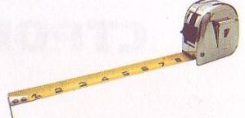
УЧИТЕЛЬ

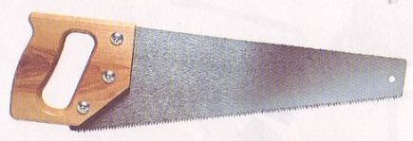
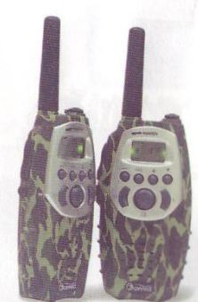

Приложение 3

К Р Ф П
____________________________________________________________________________________________________________________________________________

Приложение 4

КАТОЧКА

Выбери нужные качества для профессии.

УЧИТЕЛЬ любовь к детям
образованность
находчивость
сила воли
жизнерадостность
интуиция
самосовершенствование
терпение
знание законов
воспитанность
информированность

КАРТОЧКА

Выбери нужные качества для профессии.

ЮРИСТ тактичность
ответственность
собранность
интуиция
любовь к детям
эрудированность
порядочность
честность
знание законов
информированность

Лист взаимопроверки.

УЧИТЕЛЬ

любовь к детям
образованность
находчивость
интуиция
самосовершенствование
терпение
воспитанность
информированность

ЮРИСТ

тактичность
ответственность
собранность
интуиция
эрудированность
порядочность
честность
знание законов
информированность

